- 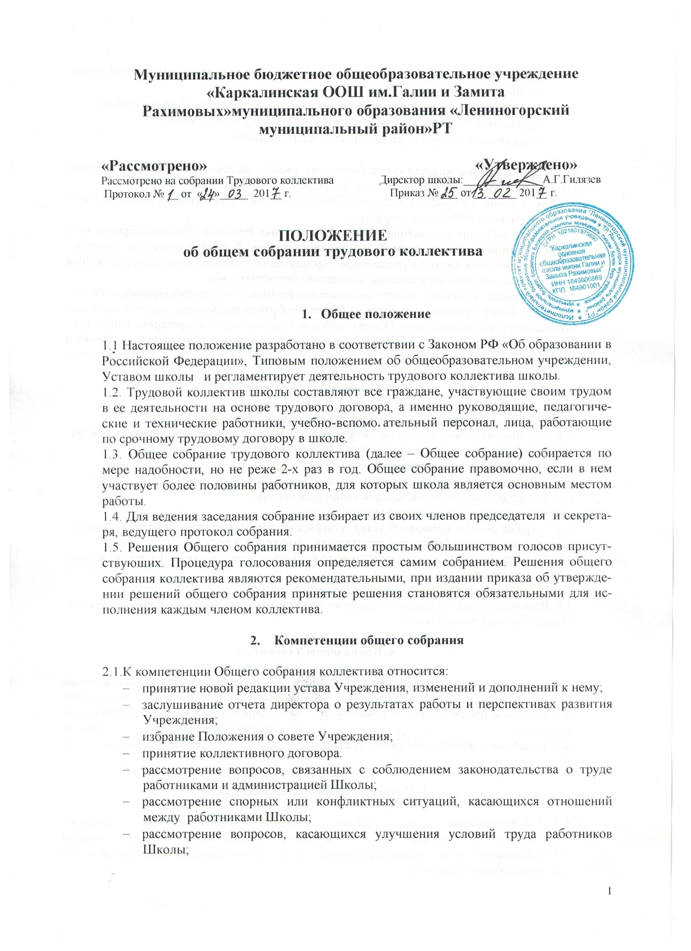 - представление педагогических и других работников к различным видам поощрений;
- заслушивание отчета председателя профсоюзного комитета Школы о работе,
проделанной профсоюзным комитетом в течение учебного года;
- образовании комиссии по трудовым спорам в Школе.

2.2.Общее собрание коллектива выбирает из своего состава председателя, который проводит его заседания и подписывает его решения.
2.3.Для ведения протоколов заседаний Общего собрания коллектива и подсчета голосов из его членов избирается секретарь.
2.4. Общее собрание коллектива созывается ежегодно. Решения Общего собрания коллектива принимаются простым большинством голосов. В случае равенства голосов , голос председателя является решающим. Процедура голосования определяется Общим собранием коллектива на заседании коллектива самостоятельно.
2.5. Протоколы заседаний Общего собрания коллектива, его решения оформляется секретарем в Книгу протоколов заседаний Общего собрания коллектива, каждый протокол подписывается председателем Общего собрания коллектива и секретарем. Книга протоколов заседаний Общего собрания коллектива вносится в номенклатуру дел лицея и хранится в его канцелярии.
3.Функции общего собрания

3.1. Обсуждает коллективный договор руководства и работников школы.
3.2. Организует работу комиссий, регулирующих исполнение коллективного договора:
- по охране труда и соблюдению техники безопасности;
- по разрешению вопросов социальной защиты;
- по контролю исполнения трудовых договоров работников школы;
- по распределению материальной помощи работникам;
- по разрешению трудовых споров.
3.3. Разрабатывает и принимает устав, утверждает локальные акты в пределах установленной компетенции (договоры, соглашения, положения и др.).
3.4. Подготавливает и заслушивает отчеты комиссий, в частности, о работе по коллективному договору.
3.5. Рассматривает перспективные планы развития школы.
3.6. Взаимодействует с другими органами самоуправления школы по вопросам организации основной деятельности.

4. Права общего собрания

4.1. Создание временных или постоянных комиссий, решающих конфликтные вопросы о труде и трудовых взаимоотношениях в коллективе.
4.2. Внесение предложений по изменению и дополнению коллективного договора руководства и работников школы.
4.3. Внесение и повестку собрания отдельных вопросов общественной жизни коллектива.

5. Ответственность общего собрания

5.1. Реализацию в полном объеме коллективного договора.
5.2. Соблюдение устава и локальных нормативных актов школы.
5.3. Соблюдение такта и уважения к мнению коллег в ходе решения вопросов повестки заседания общего собрания.

